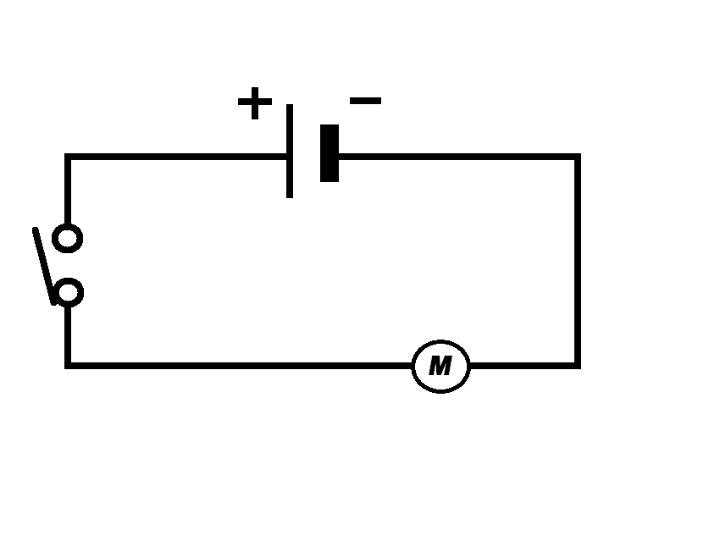
Zapojení eletromotorku s vrtulkou
Potřebuješ:
- 1x baterii 4,5 V
- 3x vodič s krokosvorkou
- 1x vypínač
- 1x elektromotorek
- 1x šablonku na větrník nebo kotouč
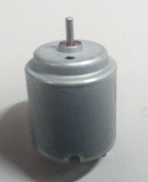
- nůžky a špendlík nebo připínáček

Sestav obvod a otestuj jeho funkčnost
(hřídel motorku se otáčí).
Pak nech vypínač vypnutý.
elektromotor

Vyrob si podle šablonky vrtuli (větrníček) nebo Newtonův kotouč z papíru:
Newtonův kotouč vystřihni a veprostřed ho propíchni.
Nyní nasaď výrobek na hřídel a cvakni vypínačem.

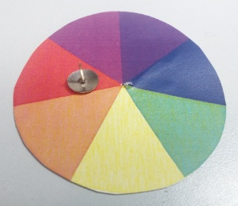
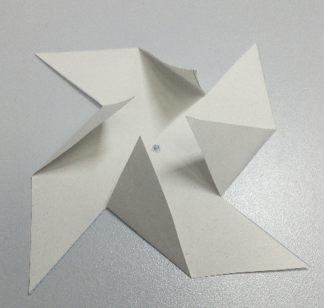
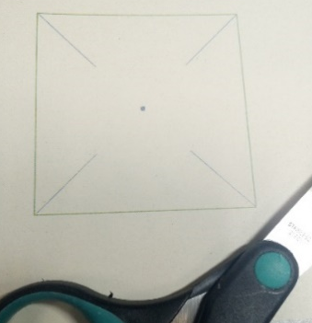
Větrníček-vrtulku vystřihni po obvodu, a také ho nastřihni po čarách od rohů ke středu (ne však úplně). Veprostřed čtverec propíchni. Zahni každou druhou špičku vrtulky směrem ke středu.

Šablony k tisku

